数据库设计文档

QuePAT:专利检索与管理系统

1753307 蔡方俊妍

1850013 颜泽皓

1850250 赵浠明

1850955 陈晓雯

1851343 季潇熠

1851348 李添一

1851400 郑雨晴

1852137 张艺腾

1853287 彭 颖

1853829 杨雨辰

**目录**

[1 专利检索与管理系统数据需求 1](#_Toc9312)

[1.1 用户功能数据需求 1](#_Toc10501)

[1.1.1 用户注册 1](#_Toc7579)

[1.1.2 用户登录 1](#_Toc29239)

[1.1.3 用户权限判断 1](#_Toc28537)

[1.1.4 用户信息查询 1](#_Toc4071)

[1.1.5 用户信息修改 2](#_Toc2477)

[1.1.6 用户关注其他用户 2](#_Toc24602)

[1.1.7 用户发布议题 2](#_Toc21192)

[1.1.8 用户回复议题 2](#_Toc5457)

[1.1.9 用户删除议题 2](#_Toc18604)

[1.1.10 用户缴费充值 2](#_Toc7590)

[1.1.11 用户注销账号 2](#_Toc29129)

[1.2 专利管理功能数据需求 3](#_Toc23452)

[1.2.1 代缴年费 3](#_Toc3357)

[1.2.2 到期提醒 3](#_Toc1693)

[1.2.3 专利权转让 3](#_Toc8006)

[1.2.4 专利权价值更改 3](#_Toc30781)

[1.3 信息检索功能数据需求 3](#_Toc11571)

[1.3.1 普通检索 3](#_Toc5303)

[1.3.2 专家检索 3](#_Toc14633)

[1.3.3 法律状态检索 4](#_Toc12358)

[在法律状态表中检测法律状态历史，许可，转让，抵押等基本信息。 4](#_Toc32066)

[1.3.4 分类导航 4](#_Toc8260)

[1.4 统计分析功能数据需求 4](#_Toc30351)

[1.4.1 专利价值评估 4](#_Toc24112)

[1.4.2 技术动向分析 4](#_Toc11895)

[1.4.3 专利权人与市场布局分析 4](#_Toc5138)

[1.4.4 对手研发活动年期分析 4](#_Toc23581)

[1.4.5 对手专利的年龄分析 4](#_Toc25815)

[1.4.6 专利的引证次数分析 5](#_Toc1479)

[1.4.7 技术独立性分析 5](#_Toc6289)

[1.4.8 重要公司的专利排行榜分析 5](#_Toc19095)

[1.4.9 重要公司历年专利件数分析 5](#_Toc21446)

[系统通过专利列表分别计算出重要公司每年专利的件数并进行分析。 5](#_Toc32549)

[1.4.10 专利分布地图和专利开发地图绘制 5](#_Toc31285)

[1.5 组织结构 5](#_Toc23470)

[2 概念设计 7](#_Toc8373)

[2.1 总E-R图 7](#_Toc12536)

[2.2 模块E-R图 8](#_Toc20252)

[2.2.1 用户互动模块 8](#_Toc282)

[2.2.2 专利管理模块E-R图 10](#_Toc6736)

[2.2.3 统计分析模块E-R图 13](#_Toc972)

[2.2.4 检索模块E-R图 14](#_Toc8177)

[3 逻辑设计 16](#_Toc6633)

[3.1 表的设计 16](#_Toc30778)

[3.1.1 用户表usr 16](#_Toc4679)

[3.1.2 信息表message 17](#_Toc6160)

[3.1.3 反馈表feedback 18](#_Toc29207)

[3.1.4 议题表discussion 18](#_Toc11346)

[3.1.5 议题相关领域表related\_filed 18](#_Toc17759)

[3.1.6 评论表cmnt 18](#_Toc234)

[3.1.7 分类表classification 19](#_Toc24670)

[3.1.8 公司表company 19](#_Toc22837)

[3.1.9 自然人表person 20](#_Toc203)

[3.1.10 省市表province 20](#_Toc3243)

[3.1.11 专利表patent 20](#_Toc30287)

[3.1.12 同族专利表family 22](#_Toc4612)

[3.1.13 法律状态表law\_status 22](#_Toc29623)

[3.1.14 引用专利表cite 22](#_Toc13339)

[3.1.15 代理表proxy 23](#_Toc30370)

[3.2 数据库关系图 24](#_Toc18279)

[附录A：图表索引 25](#_Toc25020)

1. 专利检索与管理系统数据需求

本专利检索与管理系统按照中国专利申请管理平台进行设计，包含用户功能、信息检索功能、专利管理功能、统计分析功能等。根据需要在现有基础上进行可行性拓展。其基本功能需求如下。

* 1. 用户功能数据需求

用户分为学生用户和管理员用户两种类型。二者相同的功能数据需求以下均以用户统称，特有的功能数据需求将单独说明。

用户注册

根据用户的注册信息，在学生用户表和管理员用户表中查找对应的手机号（或邮箱）是否已经存在。如果不存在，则允许注册。用户填写个人信息提交后，系统生成新ID，并在用户表中加入新元组。

用户登录

根据用户的登录信息，查询用户表，若ID和密码匹配成功，则登录成功。

用户权限判断

用户成功登录后，根据不同的用户类型，查询用户表中的用户权限，得到不同的用户权限。

用户信息查询

查询某个用户的详细信息，可以得到用户姓名、关联的邮箱或手机号、用户所在学院等。

用户信息修改

用户可以修改自己的姓名、关联的邮箱或手机号、登录密码、所在学院等。

用户关注其他用户

可以获取其他用户的个人信息、议题信息等。

用户发布议题

根据用户发布的议题消息，在议题表中加入新元组。

用户回复议题

用户可以通过用户议题实例表查看回复其他用户发布的议题。

用户删除议题

用户可以通过用户议题实例表查看删除自己发布的议题。

用户缴费充值

用户可以通过相应的接口实现对于网站提供服务的缴费与充值。

用户注销账号

系统将该用户所对应的ID所在元组从用户表中删除，并将其注册使用的手机号与邮箱号从用户信息表中删除。

* 1. 专利管理功能数据需求

代缴年费

系统根据用户的余额情况以及专利年费情况，根据用户余额权限以及其代缴年费的状态，更新用户年费列表，将其状态置为待缴费。

到期提醒

系统根据用户专利状态列表，提醒用户专利到期。

专利权转让

系统修改专利表中专利权所属人一栏信息，将原所属人更新为被转让人，状态改为转让。

专利权价值更改

修改专利表中专利权价值属性。

* 1. 信息检索功能数据需求

普通检索

可以按照名称，分类号，公开号等基本信息在基本信息实例表中检索。

专家检索

可以使用更多的逻辑运算在基本信息实例表中检索。

法律状态检索

在法律状态表中检测法律状态历史，许可，转让，抵押等基本信息。

分类导航

可以按照不同行业与技术方向进行分类导航。

* 1. 统计分析功能数据需求

专利价值评估

根据用户提交的专利信息和专利类型，从专利价值列表中自动对于专利进行评估，在专利价值列表中插入新元组。

技术动向分析

用户可以查看专利技术动向列表，获取近年来技术流动信息。

专利权人与市场布局分析

通过专利列表获取专利权人与专利市场信息，分析目前专利走向。

对手研发活动年期分析

在专利列表中获取专利的初始研发年份与研发周期，计算出对手研发活动年期。

对手专利的年龄分析

在专利列表中获取专利的研发周期，计算出对手专利的年龄并进行分析。

专利的引证次数分析

在专利列表中计算引证次数并累加获得引证次数分析。

技术独立性分析

用户可以在专利列表中查询是否有与目标专利相近或相似的专利来分析技术独立性。

重要公司的专利排行榜分析

系统通过专利列表计算出重要公司的专利，并且根据专利价值来进行专利排序并分析。

重要公司历年专利件数分析

系统通过专利列表分别计算出重要公司每年专利的件数并进行分析。

专利分布地图和专利开发地图绘制

系统根据专利列表中的地址栏与状态信息栏绘制专利分布地图与专利开发地图。

* 1. 组织结构

本设计文档分为四部分：包括三个章节和一个附录

* 第一章：按照不同功能阐述本系统的数据需求；
* 第二章：概念设计部分，对于本系统中的不同概念和模块，通过E-R图的形式进行设计；
* 第三章：逻辑设计部分，根据E-R图设计对应数据表和数据库关系图，并提供对应说明。
* 附录A：本文档的图表索引。

1. 概念设计

数据库设计主要根据第一节提到的数据需求进行设计，确定出基本的实体，以及实体与实体之间的联系。根据功能、联系、排除冗余画出了总体E-R图，以图形化表示数据库的全局逻辑结构，为关系模式的设计提供必要参考。

* 1. 总E-R图

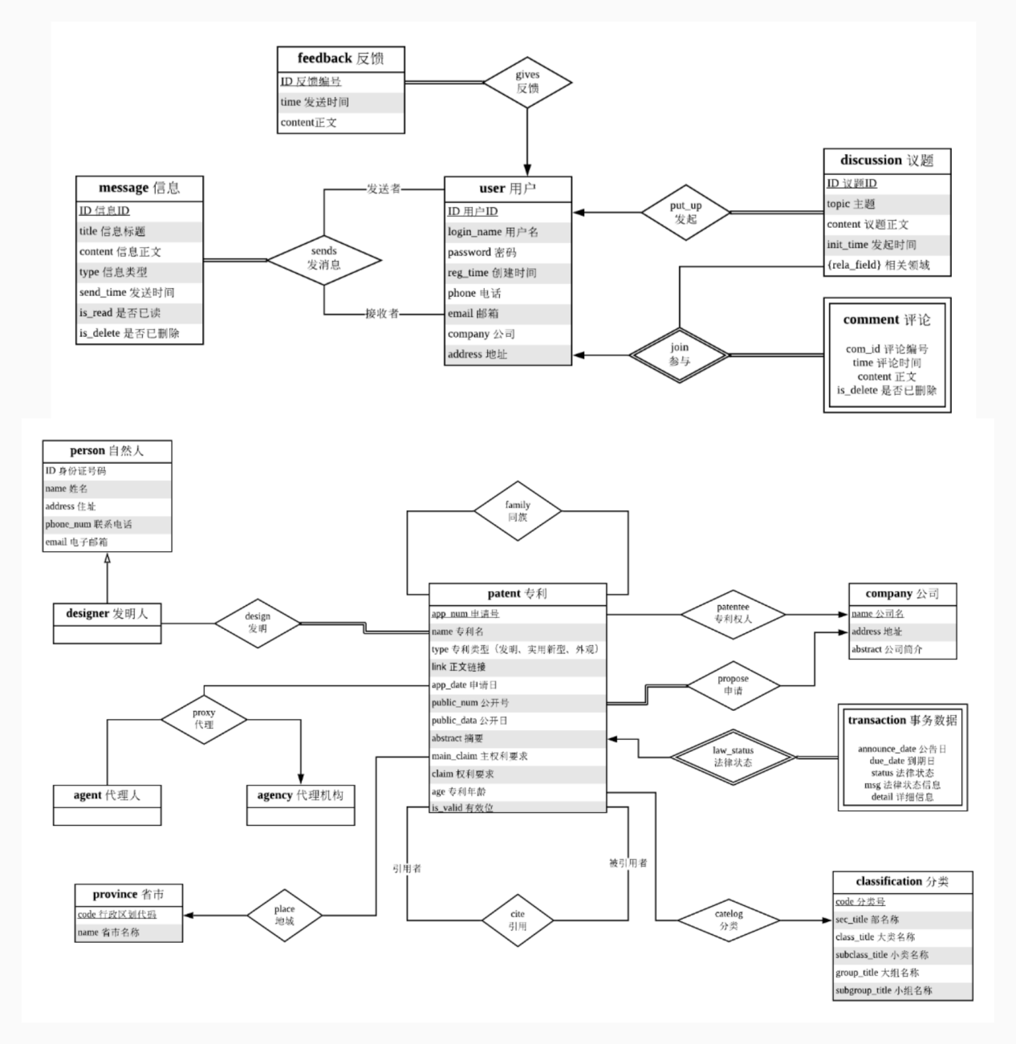

图2-1 总E-R图

* 1. 模块E-R图

用户互动模块

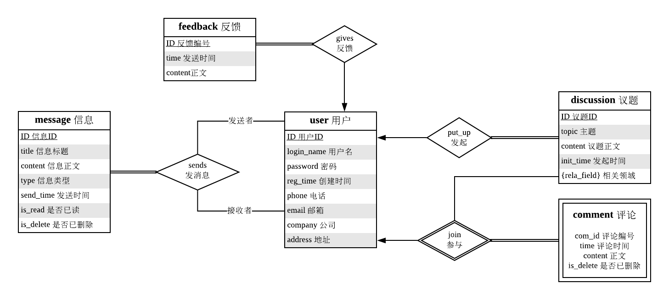

图2-2 用户模块E-R图

实体：

1. 用户user：存储系统中用户的基本信息，属性包括用户ID、用户名、密码、创建时间、电话、邮箱、公司、地址。
2. 议题discussion：本系统拥有社区讨论板块，用户可通过发布议题与其他用户进行专利相关的问题讨论，此实体用于存储议题的具体信息，属性包括议题ID、主题、议题正文、发起时间、相关领域。
3. 评论comment：在社区讨论板块中，用户可以对任意已发布的议题进行评论，此实体为弱实体集，用于存储评论的具体信息，属性包括评论编号、评论时间、正文、是否已删除。
4. 信息message：用户之间可以发送信息进行交流，此实体用于存储信息的具体信息，属性包括信息ID、信息标题、信息正文、信息类型、发送时间、是否已读、是否已删除。
5. 反馈feedback：用户可向系统发送反馈，包括举报类和建议类反馈，系统管理员将根据反馈解决相关问题，此实体用于存储反馈的具体信息，属性包括反馈ID、发送时间、正文。

**联系：**

1. 反馈gives

关联实体集：反馈feedback、用户user。

用于建立用户与反馈之间的联系，一位用户可以发送多条反馈，一条反馈由某一特定用户发送，因此该联系为多对一联系。

1. 发消息sends

关联实体集：信息message、用户（发送者）user、用户（接收者）user。

用于建立具体的信息发送联系，用户可以发送多条消息，也可以接收多条消息，两名用户之间可以发送多条消息，因此该联系为三元集的多对多联系。

1. 发起put\_up

关联实体集：议题discussion、用户user。

用于建立用户与议题之间的联系，一位用户可以建立多个议题，一个议题由某一特定用户建立，因此该联系为多对一联系。

1. 参与join

关联实体集：评论comment、议题discussion、用户user。

用于建立弱实体集评论与议题、用户之间的关系，表示某用户对某一议题进行评论。一名用户可以对每个议题都可以发表多条评论，而一个议题下的某一条评论是由某一特定用户发表的，因此该联系为三元集的多对一联系。

专利管理模块E-R图

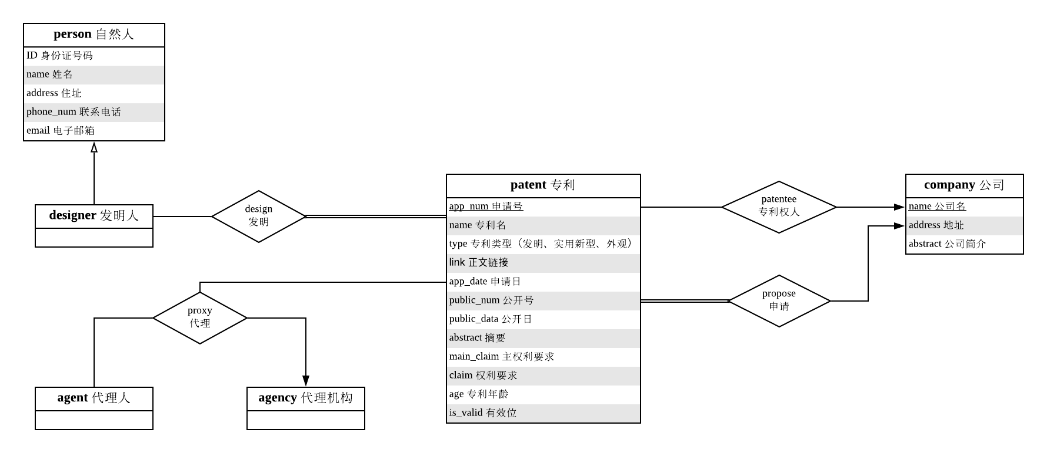

图2‑3 专利管理模块E-R图

实体

1. 专利patent： 保存专利基本信息，属性包括申请号，专利名，专利类型，申请日，公开号，公开日，分类，摘要，主权利要求，权利要求，专利年龄，有效位，全文链接等。
2. 公司company： 保存公司/研究所/单位/代理机构的基本信息，属性包括公司名，地址，公司简介与总专利数等。
3. 专利权人pantentee：专利权人特化于公司。是指专利权的持有者（注意专利权人与发明人不一样，发明人未必是专利权人）专利权人是享有专利权的主体。专利权人包括专利权所有人和持有人，前者可以是公民、集体所有制单位、外贸企业、中外合资企业；后者是全民所有制单位。专利权人又包括原始取得专利权的原始主体和继受取得专利权的继受主体。专利权人享有法律所赋予的权利和承担法律所规定的义务。（一般是公司，此处都假设为公司）。属性与公司company相同。
4. 自然人person：自然人是指生物学意义上的基于出生而取得民事主体资格的人，此实体用于存储与专利有关的自然人信息，包括发明专利、申请专利、代理专利的自然人，属性包括身份证号码，姓名，住址，联系电话，电子邮件等。
5. 代理人agent：代理人特化于自然人。专利代理师是代理他人进行专利申请和办理其他专利事务，取得一定资格的人。属性与自然人person相同。
6. 代理机构agency：代理机构特化于公司。专利代理机构是经省专利管理局审核，国家知识产权局批准设立，可以接受委托人的委托，在委托权限范围内以委托人的名义办理专利申请或其他专利事务的服务机构。属性与公司company相同。
7. 发明人designer：发明人特化于自然人。专利发明人是指对发明创造的实质性特点作出创造性贡献的人。在完成发明创造过程中，只负责组织工作的人、为物质技术条件的利用提供方便的人或者从事其他辅助工作的人，不是发明人。发明人属性与自然人person相同。

联系

1. 专利权人patentee：

关联实体集：专利patent，公司company

专利与专利权人（一般是公司）之间的联系，表示享有专利权的主体。属性包括：专利申请号app\_num，公司名称name。一个专利只能有一个专利权人，而一个专利权人可以有多个专利，故采用一对多关系。注：专利未必有专利权人。

1. 发明人designer：

关联实体集：专利patent，自然人person

专利与发明人（规定是自然人）之间的联系，表示某个专利的发明人。属性包括：专利申请号app\_num，发明人身份证号ID。由于一个专利可由多个发明人发明，且一个发明人也可以拥有多项专利，故采用多对多关系。而且所有专利都必定有发明人，所以是全部参与关系。

1. 代理proxy：

关联实体集：专利patent，公司company，自然人person

专利与代理机构agency（公司）和代理人agent（自然人）的联系用于建立具体的专利代理关系，专利代理是指在申请专利、进行专利许可证贸易或者解决专利纠纷的过程中，专利申请人（或者专利权人）委派具有专利代理人资格的在专利局正式授权的专利代理机构中工作的人员，作为委托代理人，在委托权限内，以委托人的名义，按照专利法的规定向专利局办理专利申请或其它专利事务所进行的民事法律行为。

专利代理还包括，专利代理人接受专利权无效宣告请求人的委托，作为委托代理人，在委托权限内，以委托人的名义，复审委按照专利法的规定向专利员会办理专利权无效宣告请求相关事宜。

一项专利可以由多人代理，而一人可同时代理多项专利，但专利代理人仅属于一家公司（代理机构），因此该联系为三元集的多对一联系。

1. 申请apply：

关联实体集：专利patent，公司company

专利与申请人applier（一般是公司）之间的联系，表示申请专利的单位。属性包括：专利申请号app\_num，公司名称name。一个专利只能有一个申请人，而一个申请人可以有多个专利，故采用一对多关系。

统计分析模块E-R图

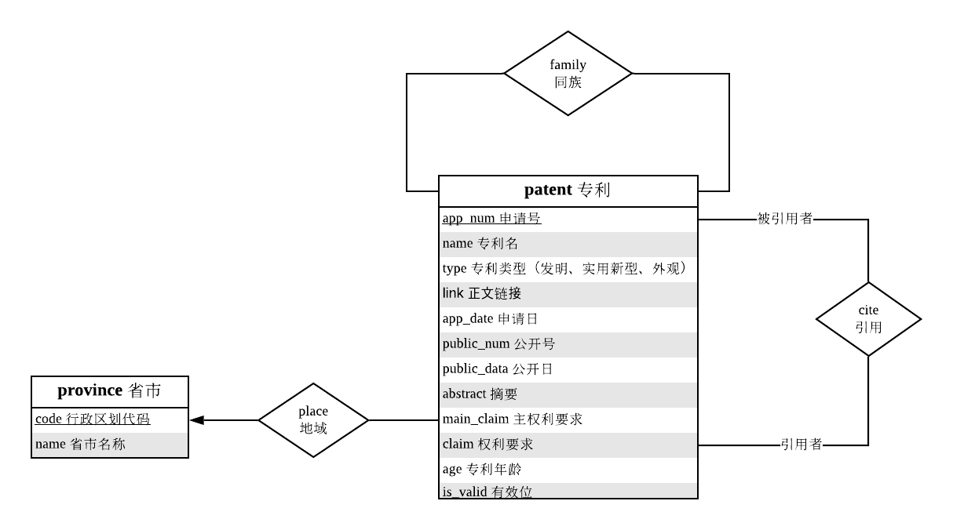

图2‑4 统计分析模块E-R图

实体

1. 专利patent： 保存专利基本信息，属性包括申请号，专利名，专利类型，申请日，公开号，公开日，分类，，摘要，主权利要求，权利要求，专利年龄，有效位，全文链接等。
2. 省市province： 保存专利所属地域的基本信息，属性包括省市编号与省市名称。

联系

1. 引用cite：

关联实体集：专利patent，专利patent

专利与专利之间的联系，专利引用是指一件专利被在后专利的申请人或审查员所引用。属性包括：引用专利申请号app\_num，被引用专利申请号app\_num。一个专利可以引用多个其他专利（甚至可以引用它自身），一个专利可以被多个专利引用，所以为多对多关系。而且所有专利都必定有申请人，所以是全部参与关系。

1. 同族family：

专利与专利之间的联系，是基于同一优先权文件，在不同国家或地区，以及地区间专利组织多次申请、多次公布或批准的内容相同或基本相同的一组[专利文献](https://baike.baidu.com/item/%E4%B8%93%E5%88%A9%E6%96%87%E7%8C%AE/10355850" \t "_blank)。属性包括：同族专利申请号app\_num，同族专利申请号app\_num。由于同族是互为同族的多个文件间的关系，所以为多对多关系。

1. 地域place：

专利与省份的关系，表示该专利的省份归属，用来衡量各省市的科研创新发展状况。属性包括专利申请号app\_num，省市编号code。

检索模块E-R图

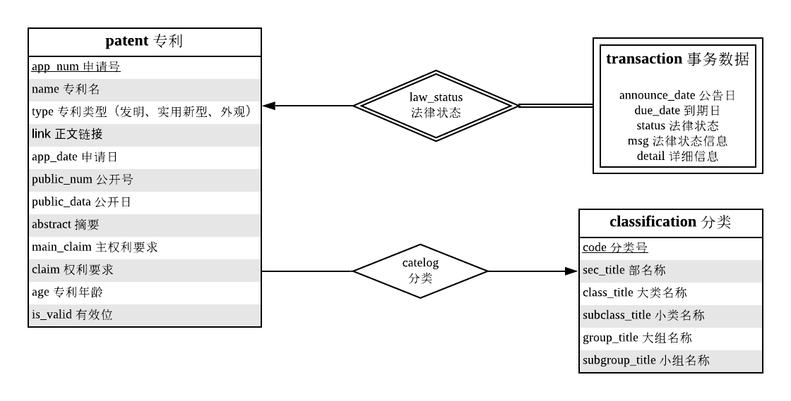

图2-5 检索模块E-R图

实体

1. 专利patent： 保存专利基本信息，属性包括申请号，专利名，专利类型，申请日，公开号，公开日，分类，摘要，主权利要求，权利要求，专利年龄，有效位，全文链接等。
2. 事务数据transaction： 保存专利的历史交易信息，为弱实体集，依靠专利实体，属性包括公告日，到期日，法律状态，法律状态信息，详细信息等。
3. 分类classification： 保存分类信息，表的属性包括分类号、部、大类、小类、大组或小组的名称。

*注：我国采用《国际专利分类表》（IPC分类），一个完整的分类号由代表部、大类、小类、大组或小组的符号组合构成，例如：日常生活中用来处理草地或草坪的手动工具专利，其分类号可表示为AO1B 1/00或A01B 1/24。其中：*

*（1）部：由大写字母A-H标记，如B——作业、运输；*

*（2）大类：用两位数标记，如B64——表示飞行器、航空、宇宙飞船；*

*（3）小类：用大写字母标记，如B64C——表示飞行；*

*（4）大组：用1-3位数加/00标记，如B64C25/00——表示起落装置；*

*（5）小组：将大组/00中的00改为其他数字，如B64C25/02。*

联系

1. 法律状态law\_status：

关联实体集：专利patent，事务数据transaction

专利与事务数据之间的联系，表示专利的历史法律状态与关系。属性包括：专利申请号app\_num，事务数据全部属性。一个专利可以有多个法律状态，而一个法律状态只可以有一个专利，而且必须全部参与，所以为一对多关系。

1. 分类catalog：

关联实体集：专利patent，分类classification

专利与分类之间的联系，表示专利的类别与专属，方便分类检索。属性包括：专利申请号app\_num，分类号code。一个专利只能有一个类别，而一个类别可以包含多个专利，所以为多对一关系。

1. 逻辑设计

根据第二节画出的E-R图，我们抽象并刻画了项目中的实体，以及实体间的联系。通过由关系向关系模式的转换的一半方法，可以初步得到关系模式。再根据第一范式和第三范式，分解关系模式，剔除冗余项目，最终得到了以下的关系模式：

* 1. 表的设计

根据系统分析E-R图，共设计15张表：

1. 用户表usr：记录用户的基本信息。
2. 信息表 message：记录用户之间传递的信息。
3. 反馈表 feedback：记录反馈信息。
4. 议题表discussion：记录议题的基本信息。
5. 议题相关领域表related\_filed：记录议题的相关领域信息。
6. 评论表cmnt：记录议题中的评论信息。
7. 分类表classification：记录专利分类号的分类信息。
8. 公司表company：记录公司法人的基本信息。
9. 自然人表person：记录自然人的基本信息。
10. 省市表province：记录省市的行政区划代码和名称。
11. 专利表patent：记录专利的基本信息。
12. 同族专利表family：记录同族专利的信息。
13. 法律状态表law\_status：记录专利不同时间点的法律状态信息。
14. 引用专利表cite：记录专利的引用信息。
15. 代理表proxy：记录专利的代理信息。

用户表usr

表格3‑1 用户表usr

|  |  |  |  |  |
| --- | --- | --- | --- | --- |
| **字段名** | **数据类型** | **长度** | **说明** | **备注** |
| **usr\_id** | INTEGER |  | 用户 ID | PK |
| **login\_name** | VARCHAR | 20 | 用户名 |  |
| **password** | VARCHAR | 20 | 密码 | 非空 |
| **reg\_time** | TIMESTAMP |  | 创建时间 | 非空 |
| **phone** | VARCHAR | 20 | 电话 |  |
| **email** | VARCHAR | 255 | 邮箱 |  |
| **company** | VARCHAR | 255 | 公司 | [[1]](#footnote-0) |
| **address** | VARCHAR | 255 | 地址 |  |

信息表message

表格3‑2 信息表message

|  |  |  |  |  |
| --- | --- | --- | --- | --- |
| **字段名** | **数据类型** | **长度** | **说明** | **备注** |
| **msg\_id** | INTEGER |  | 信息 ID | PK |
| **sender\_id** | INTEGER |  | 发送者 | FK，参照usr的usr\_id属性；非空 |
| **receiver\_id** | INTEGER |  | 接收者 | FK，参照usr的usr\_id属性；非空 |
| **title** | VARCHAR | 20 | 信息标题 | 非空 |
| **content** | VARCHAR | 4000 | 信息正文 | 非空 |
| **msg\_type** | VARCHAR | 20 | 信息类型 |  |
| **send\_time** | TIMESTAMP |  | 发送时间 | 非空 |
| **is\_read** | BOOLEAN[[2]](#footnote-1) |  | 是否已读 | 非空 |
| **is\_delete** | BOOLEAN |  | 是否已删除 | 非空 |

反馈表feedback

表格3‑3 反馈表feedback

|  |  |  |  |  |
| --- | --- | --- | --- | --- |
| **字段名** | **数据类型** | **长度** | **说明** | **备注** |
| **fb\_id** | INTEGER |  | 反馈 ID | PK |
| **usr\_id** | INTEGER |  | 用户ID | FK，参照usr的usr\_id属性；非空 |
| **fb\_time** | TIMESTAMP |  | 反馈时间 | 非空 |
| **content** | VARCHAR | 4000 | 正文 | 非空 |

议题表discussion

表格3‑4 议题表discussion

|  |  |  |  |  |
| --- | --- | --- | --- | --- |
| **字段名** | **数据类型** | **长度** | **说明** | **备注** |
| **disc\_id** | INTEGER |  | 议题 ID | PK |
| **put\_up\_usr\_id** | INTEGER |  | 发起者 ID | FK，参照usr的usr\_id属性；非空 |
| **topic** | VARCHAR | 20 | 主题 | 非空 |
| **content** | VARCHAR | 4000 | 议题正文 | 非空 |
| **init\_time** | TIMESTAMP |  | 发起时间 | 非空 |

议题相关领域表related\_filed

表格3‑5 议题相关领域表related\_filed

|  |  |  |  |  |
| --- | --- | --- | --- | --- |
| **字段名** | **数据类型** | **长度** | **说明** | **备注** |
| **disc\_id** | INTEGER |  | 议题 ID | PK；FK，参照discussion的disc\_id属性 |
| **rela\_field** | VARCHAR | 20 | 相关领域 | PK |

评论表cmnt

表格3‑6 评论表cmnt

|  |  |  |  |  |
| --- | --- | --- | --- | --- |
| **字段名** | **数据类型** | **长度** | **说明** | **备注** |
| **disc\_id** | INTEGER |  | 议题 ID | PK；FK，参照discussion的disc\_id属性 |
| **usr\_id** | INTEGER |  | 用户 ID | PK；FK，参照usr的usr\_id属性；非空 |
| **cmnt\_time** | TIMESTAMP |  | 评论时间 | PK |
| **content** | VARCHAR | 4000 | 正文 | 非空 |

分类表classification

表格3‑7 分类表classification

|  |  |  |  |  |
| --- | --- | --- | --- | --- |
| **字段名** | **数据类型** | **长度** | **说明** | **备注** |
| **code** | VARCHAR | 12 | 分类号 | PK，保留空格和斜杠 |
| **sec\_title** | VARCHAR | 255 | 部名称 | 非空 |
| **class\_title** | VARCHAR | 255 | 大类名称 | 非空 |
| **subclass\_title** | VARCHAR | 255 | 小类名称 | 非空 |
| **group\_title** | VARCHAR | 255 | 大组名称 | 非空 |
| **subgroup\_title** | VARCHAR | 255 | 小组名称 | [[3]](#footnote-2) |

公司表company

表格3‑8 公司表company

|  |  |  |  |  |
| --- | --- | --- | --- | --- |
| **字段名** | **数据类型** | **长度** | **说明** | **备注** |
| **name** | VARCHAR | 255 | 公司名 | PK |
| **address** | VARCHAR | 255 | 地址 |  |
| **abstract** | VARCHAR | 4000 | 公司简介 |  |

自然人表person

表格3‑9 自然人表person

|  |  |  |  |  |
| --- | --- | --- | --- | --- |
| **字段名** | **数据类型** | **长度** | **说明** | **备注** |
| **id** | VARCHAR | 20 | 证件号码 | PK |
| **name** | VARCHAR | 20 | 姓名 | 非空 |
| **address** | VARCHAR | 255 | 住址 |  |
| **phone\_num** | CHAR | 11 | 联系电话 |  |
| **email** | VARCHAR | 255 | 电子邮箱 |  |

省市表province

表格3‑10 省市表province

|  |  |  |  |  |
| --- | --- | --- | --- | --- |
| **字段名** | **数据类型** | **长度** | **说明** | **备注** |
| **code** | CHAR | 6 | 行政区划代码 | PK |
| **name** | VARCHAR | 20 | 省市名称 | 非空 |
| **chapter** | varchar | 20 | 题目所属的章节 |  |
| **content** |  |  | 题目的内容 |  |
| **answer** | varchar | 20 | 题目的答案 |  |

专利表patent

表格3‑11 专利表patent

|  |  |  |  |  |
| --- | --- | --- | --- | --- |
| **字段名** | **数据类型** | **长度** | **说明** | **备注** |
| **app\_num** | VARCHAR[[4]](#footnote-3) | 20 | 申请号 | PK；  中国专利"ZL88201465.X" 存储为 "CN88201465" |
| **name** | VARCHAR | 255 | 专利名称 | 非空 |
| **patent\_type** | SMALLINT |  | 专利类型 | 非空；  0: 发明  1: 实用新型  2: 外观 |
| **class\_code** | VARCHAR | 12 | 专利分类号 | FK，参照classification的class\_code属性；非空 |
| **designer\_id** | VARCHAR | 20 | 发明人 ID | FK，参照person的id属性；非空 |
| **patentee\_name** | VARCHAR | 255 | 专利权人 | FK，参照company的name属性；非空 |
| **proposer\_name** | VARCHAR | 255 | 申请机构 | FK，参照company的name属性；非空 |
| **place\_code** | CHAR | 6 | 所在行政区划代码 | FK，参照province的code属性；非空 |
| **app\_date** | DATE |  | 申请日 | 非空 |
| **public\_num** | CHAR | 12 | 公开号 | 非空；  格式如 "CN 100378906 A"（保留空格） |
| **abstract** | VARCHAR | 4000 | 摘要 |  |
| **main\_claim** | VARCHAR | 4000 | 主权利要求 |  |
| **claim** | VARCHAR | 4000 | 权利要求 |  |
| **age** | SMALLINT |  | 专利年龄 | 非空 |
| **is\_valid** | BOOLEAN |  | 有效位 | 非空 |
| **link** | VARCHAR | 255 | 全文链接 |  |

同族专利表family

表格3‑12 同族专利表family

|  |  |  |  |  |
| --- | --- | --- | --- | --- |
| **字段名** | **数据类型** | **长度** | **说明** | **备注** |
| **basic\_app\_num** | VARCHAR | 20 | 基本专利申请号 | PK，保留空格和横杠[[5]](#footnote-4) |
| **app\_num** | VARCHAR | 20 | 同族专利申请号 | PK，保留空格和横杠 |

法律状态表law\_status

表格3‑13 法律状态表law\_status

|  |  |  |  |  |
| --- | --- | --- | --- | --- |
| **字段名** | **数据类型** | **长度** | **说明** | **备注** |
| **app\_num** | VARCHAR | 20 | 申请号 | PK；FK，参照patent的app\_num属性 |
| **announce\_date** | DATE |  | 公告日 | PK |
| **due\_date** | DATE |  | 到期日 |  |
| **status** | SMALLINT |  | 法律状态 | 非空；  0: 申请  1: 受理  2: 初审合格  3: 实审  4: 公布  5: 审查意见  6: 授权  7: 下证  8：撤回  9：其他 |
| **msg** | VARCHAR | 255 | 法律状态信息 |  |
| **detail** | VARCHAR | 4000 | 详细信息 |  |

引用专利表cite

表格3‑14 引用专利表cite

|  |  |  |  |  |
| --- | --- | --- | --- | --- |
| **字段名** | **数据类型** | **长度** | **说明** | **备注** |
| **citing\_app\_num** | VARCHAR | 20 | 引用专利申请号 | PK；FK，参照patent的app\_num属性 |
| **cited\_app\_num** | VARCHAR | 20 | 被引专利申请号 | PK[[6]](#footnote-5) |

代理表proxy

表格3‑15 代理表proxy

|  |  |  |  |  |
| --- | --- | --- | --- | --- |
| **字段名** | **数据类型** | **长度** | **说明** | **备注** |
| **app\_num** | VARCHAR | 20 | 专利申请号 | PK；FK，参照patent的app\_num属性 |
| **agent\_id** | VARCHAR | 20 | 代理人 ID | PK；FK，参照person的id属性 |
| **agency** | VARCHAR | 255 | 代理机构名称 | FK，参照company的name属性；非空 |

* 1. 数据库关系图

将上述的15张表整理得到数据库关系图，用箭头表示其中的外码关系。

图以PATENT,USR为核心实体进行排布，展示各个数据库之间的关系。

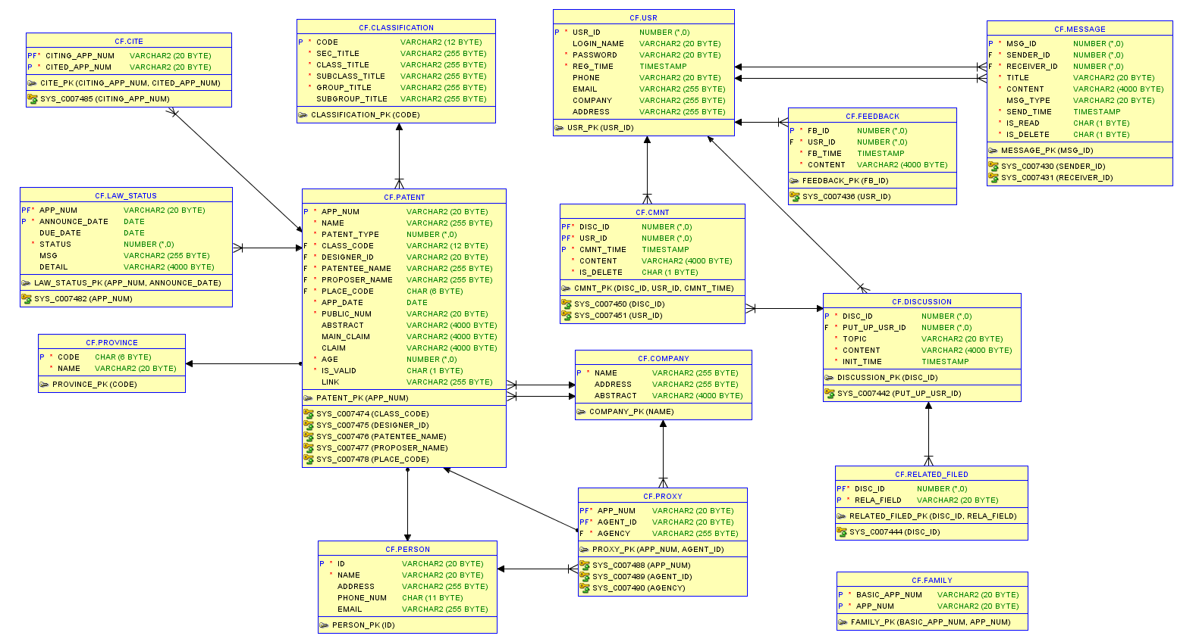

图3-16 数据库关系图

附录A：图表索引

[图2-1 总E-R图 7](#_Toc30890)

[图2-2 用户模块E-R图 8](#_Toc7677)

[图2‑3 专利管理模块E-R图 10](#_Toc25405)

[图2‑4 统计分析模块E-R图 13](#_Toc1410)

[图2-5 检索模块E-R图 14](#_Toc21394)

[表格3‑1 用户表usr 17](#_Toc27128)

[表格3‑2 信息表message 17](#_Toc1909)

[表格3‑3 反馈表feedback 18](#_Toc9633)

[表格3‑4 议题表discussion 18](#_Toc23839)

[表格3‑5 议题相关领域表related\_filed 18](#_Toc24273)

[表格3‑6 评论表cmnt 19](#_Toc1706)

[表格3‑7 分类表classification 19](#_Toc22526)

[表格3‑8 公司表company 19](#_Toc23125)

[表格3‑9 自然人表person 20](#_Toc15755)

[表格3‑10 省市表province 20](#_Toc11688)

[表格3‑11 专利表patent 20](#_Toc18119)

[表格3‑12 同族专利表family 22](#_Toc23287)

[表格3‑13 法律状态表law\_status 22](#_Toc27631)

[表格3‑14 引用专利表cite 23](#_Toc19424)

[表格3‑15 代理表proxy 23](#_Toc16694)

[图3-16 数据库关系图 24](#_Toc30888)

1. 这个属性不是参照company表的外键。 [↑](#footnote-ref-0)
2. 受Oracle数据库限制，实际使用CHAR(1) NOT NULL 来代替BOOLEAN类型，下同。 [↑](#footnote-ref-1)
3. 分类号末尾为00时无小组名称。 [↑](#footnote-ref-2)
4. 考虑不同国家的公开号长度不一样，下同。 [↑](#footnote-ref-3)
5. 考虑没有被收录的国外专利，故不为FK，下同。 [↑](#footnote-ref-4)
6. 考虑没有被收录的被引专利，故不为FK。 [↑](#footnote-ref-5)